

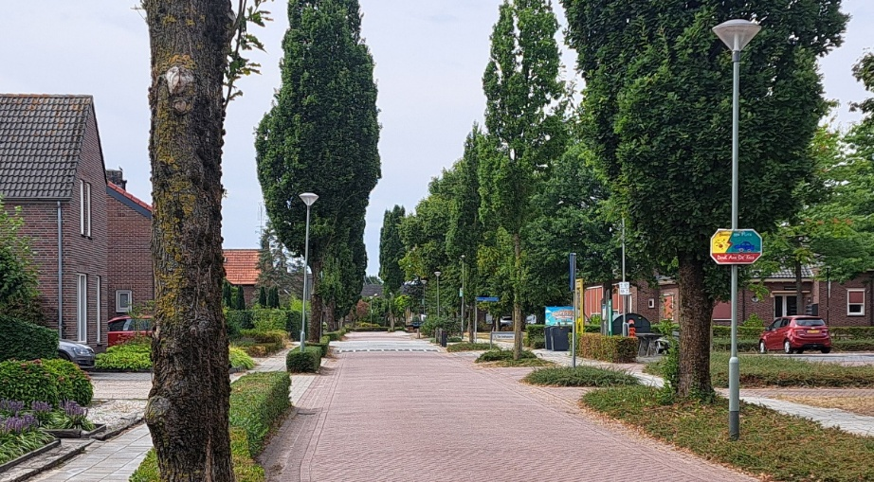

KBO Koningslust en Stichting Bevordering Welzijn Inwoners Koningslust (SBWIK) nodigen u uit voor:
Themamiddag
“Langer blijven wonen in Koningslust”

Bij een steeds ouder wordende gemeenschap is het van belang met elkaar na te denken wat er nodig is om zolang mogelijk in je eigen omgeving te kunnen blijven wonen. Ga je verhuizen, kleiner wonen of blijf je toch in je huidige huis wonen.
Daarom nodigen wij alle inwoners van Koningslust uit, die hiermee te maken hebben of krijgen om deel te nemen aan deze themamiddag. Ouderen, maar ook je kinderen – kleinkinderen en andere betrokkenen.
Wanneer: Woensdag 15 Oktober 2025 om 14.00uur
Waar: Dorpshuis de Sprunk

Programma: (onder leiding van dagvoorzitter: Linda Schevers van Vorkmeer)
- In gesprek over morgen
  - wat komt er bij kijken, want morgen begint vandaag.
- Pauze: koffie met vlaai
- Presentaties:
  - Huis van morgen: Tips en tricks voor kleine aanpassingen in huis.
  - Dorpsondersteuner en WMO gemeente: Wat als ik hulp nodig heb, bij wie kan ik terecht.

